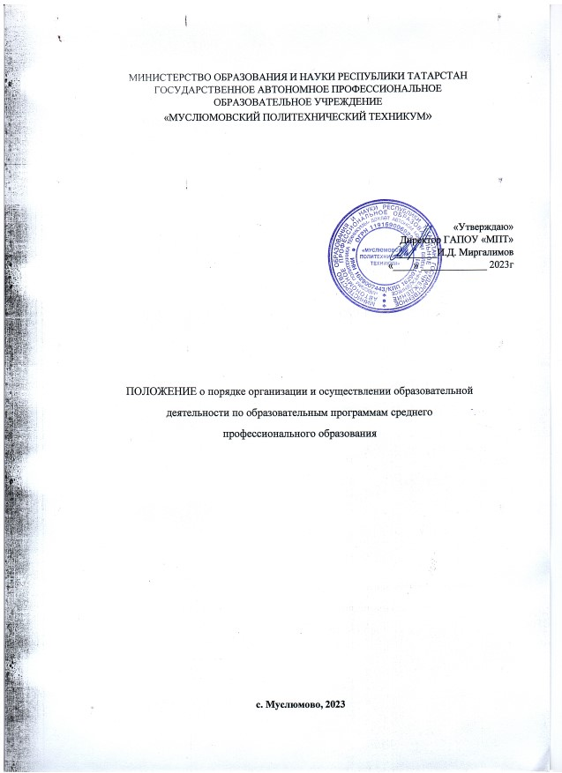

1 ОБЩИЕ ПОЛОЖЕНИЯ
1.1 Настоящее Положение о порядке организации и осуществлении образовательной деятельности по образовательным программам среднего профессионального образования в ГАПОУ «Муслюмовский политехнический техникум» (далее - Положение, Техникум) разработано в соответствии с Федеральным законом от 29 декабря 2012 г. № 273-ФЗ «Об образовании в Российской Федерации» в актуальной редакции, Федеральными государственными образовательными стандартами среднего профессионального образования, Порядком организации и осуществления образовательной деятельности по образовательным программам среднего профессионального образования, утвержденным приказом Министерства образования и науки Российской Федерации от 24 августа 2022 года № 762 в актуальной редакции, уставом Техникума и регулирует организацию и осуществление образовательной деятельности в Техникуме по образовательным программам среднего профессионального образования (далее – СПО) (программы подготовки квалифицированных рабочих, служащих и программы подготовки специалистов среднего звена), в том числе особенности организации образовательной деятельности для обучающихся с ограниченными возможностями здоровья в Техникуме.
2 ОРГАНИЗАЦИЯ И ОСУЩЕСТВЛЕНИЕ ОБРАЗОВАТЕЛЬНОЙ
ДЕЯТЕЛЬНОСТИ
2.1 Среднее профессиональное образование может быть получено в Техникуме, а также вне его.
2.2 Содержание СПО по каждой профессии, специальности определяется образовательными программами (далее – ОП) СПО. Содержание СПО должно обеспечивать получение квалификации.
2.3 ОП СПО самостоятельно разрабатываются и утверждаются Техникумом в соответствии с федеральными государственными образовательными стандартами (далее – ФГОС) по соответствующим профессиям и специальностям СПО и с учетом соответствующих примерных основных ОП. ОП СПО, реализуемые на базе основного общего образования, разрабатываются Техникумом, на основе требований соответствующих ФГОС среднего общего и среднего профессионального образования с учетом получаемой профессии или специальности СПО.
2.4 Требования к структуре, объему, условиям реализации и результатам освоения ОП СПО определяются соответствующими ФГОС.
2.5 ОП СПО представляет собой комплекс основных характеристик образования (объем, содержание, планируемые результаты) и организационно-педагогических условий, который представлен в виде учебного плана, календарного учебного графика, рабочих программ дисциплин (модулей), иных компонентов, оценочных и методических материалов, а также в виде рабочей программы воспитания, календарного плана воспитательной работы, форм аттестации.
Оценочные материалы для государственной итоговой аттестации (далее – ГИА) в форме демонстрационного экзамена разрабатываются и доводятся до сведения участников отношений в сфере образования в соответствии с порядком проведения ГИА по ОП СПО.
2.6 Формы получения образования и формы обучения по образовательным программам (далее – ОПОП) СПО определяются соответствующими ФГОС СПО.
2.7 Обучение в форме самообразования осуществляется с правом последующего прохождения промежуточной и государственной итоговой аттестации в Техникуме.
2.8 Допускается сочетание различных форм получения образования и форм обучения.
2.9 ФГОС СПО устанавливаются сроки получения СПО с учетом различных форм обучения, образовательных технологий и особенностей отдельных категорий обучающихся.
2.10 ОП СПО реализуются Техникумом как самостоятельно, так и посредством сетевых форм их реализации.
2.11 При реализации ОП СПО могут использоваться различные образовательные технологии, в том числе дистанционные образовательные технологии, электронное обучение.
2.12 При реализации ОП СПО Техникумом может применяться форма организации образовательной деятельности, основанная на модульном принципе представления содержания ОП и построения учебных планов, использовании соответствующих образовательных технологий.
2.13 Использование при реализации ОП методов и средств обучения, образовательных технологий, наносящих вред физическому или психическому здоровью обучающихся, запрещается.
2.14 Освоение образовательной программы среднего профессионального образования предусматривает проведение практики обучающихся. Образовательная деятельность при освоении образовательных программ среднего профессионального образования или отдельных компонентов этих программ организуется в форме практической подготовки.
2.15 ОП СПО ежегодно обновляются с учетом развития науки, техники, культуры, экономики, технологий и социальной сферы.
2.16 Техникуме образовательная деятельность осуществляется на государственном языке Российской Федерации - русском.
2.17 Образовательная деятельность по ОП СПО организуется в соответствии с утвержденными учебными планами, календарными учебными графиками, рабочими программами воспитания и календарными планами воспитательной работы, в соответствии с которыми образовательной организацией составляются расписания учебных занятий по каждой профессии, специальности СПО.
2.18 К освоению ОП СПО допускаются лица, имеющие образование не ниже основного общего или среднего общего образования.
К освоению ОП СПО, интегрированных с образовательными программами
основного общего и среднего общего образования, допускаются лица, имеющие
начальное общее образование.
2.19 Получение СПО по программам подготовки специалистов среднего звена
впервые лицами, имеющими диплом о СПО с присвоением квалификации
квалифицированного рабочего или служащего, не является получением второго или
последующего среднего профессионального образования повторно.
2.20 Лица, признанные инвалидами I, II или III группы, после получения СПО
вправе повторно получить СПО по другой профессии, специальности за счет
бюджетных ассигнований бюджета Республики Татарстан и местных бюджетов в
порядке, установленном Федеральным законом от 29 декабря 2012 г. N 73-ФЗ "Об
образовании в Российской Федерации" для лиц, получающих СПО впервые.
Период освоения учебных предметов, курсов, дисциплин (модулей), практики,
необходимых для получения обучающимися СПО, в течение срока освоения
соответствующей ОП СПО определяется Техникумом самостоятельно.
Обучающиеся, получающие СПО, осваивают профессию рабочего, должность
служащего (одну или несколько) в соответствии с перечнем профессий рабочих,
должностей служащих, по которым осуществляется профессиональное обучение, в
рамках ОП СПО, в соответствии с ФГОС СПО.
2.21 Учебный год начинается 1 сентября и заканчивается в соответствии
с учебным планом соответствующей образовательной программы.
2.22 В процессе освоения ОП СПО обучающимся предоставляются каникулы.
Продолжительность каникул, предоставляемых обучающимся в процессе освоения
ими программ подготовки квалифицированных рабочих, служащих, составляет не
менее двух недель в зимний период при сроке получения среднего
профессионального образования один год и не менее десяти недель в учебном году,
в том числе не менее двух недель в зимний период, - при сроке получения СПО
более одного года.
Продолжительность каникул, предоставляемых обучающимся в процессе освоения
ими программ подготовки специалистов среднего звена, составляет от восьми до
одиннадцати недель в учебном году, в том числе не менее двух недель в зимний
период.
2.23 Объем ОП СПО включает все виды учебной деятельности и устанавливается
ФГОС СПО.
2. 24 Учебная деятельность обучающихся предусматривает учебные занятия (урок,
практическое занятие, лабораторное занятие, консультация, лекция, семинар),
самостоятельную работу, выполнение курсового проекта (работы) (при освоении
программ подготовки специалистов среднего звена), практику, а также другие виды
учебной деятельности, определенные учебным планом и календарным планом
воспитательной работы.
Для всех видов учебных занятий академический час устанавливается
продолжительностью 45 минут. В случае объединения занятий в учебную пару
обязательным является перерыв между академическими часами не менее 5 минут, а
между учебными парами - не менее 10 минут.
Объем учебных занятий и практики не должен превышать 36 академических часов в
неделю.
2.25 Численность обучающихся в учебной группе составляет 25 человек. Техникум
может проводить учебные занятия с группами обучающихся меньшей численности
и отдельными обучающимися, делить группы на подгруппы численностью 8-13
человек, а также объединять группы обучающихся при проведении учебных занятий
в виде лекций. Перечень дисциплин, по которым осуществляется деление на
подгруппы, определяется ежегодно приказом по Техникуму. Возможно объединять
группы обучающихся при проведении учебных занятий в виде лекций.
2.26 Освоение ОП СПО, в том числе отдельной части или всего объема учебного
предмета, курса, дисциплины (модуля) образовательной программы,
сопровождается текущим контролем успеваемости и промежуточной аттестацией
обучающихся. Формы, периодичность и порядок проведения текущего контроля
успеваемости и промежуточной аттестации обучающихся, система оценок при
промежуточной аттестации определяются самостоятельно локальным
нормативным актом.
2. 29 Техникум самостоятельно устанавливает систему оценок при промежуточной
аттестации.
2.31 Количество экзаменов в процессе промежуточной аттестации обучающихся не
должно превышать 8 экзаменов в учебном году, а количество зачетов - 10. В
указанное количество не входят зачеты и дифференцированные зачеты по
физической культуре.
2.32 Освоение ОП СПО завершается итоговой аттестацией, которая является
обязательной.
Лицам, успешно прошедшим государственную итоговую аттестацию по
образовательным программам СПО, выдается диплом о среднем профессиональном
образовании, подтверждающий получение среднего профессионального
образования и квалификацию по соответствующей профессии или специальности
СПО.
Лицам, не прошедшим итоговой аттестации или получившим на итоговой
аттестации неудовлетворительные результаты, а также лицам, освоившим часть
образовательной программы СПО и (или) отчисленным из образовательной
организации, выдается справка об обучении или о периоде обучения по образцу,
самостоятельно устанавливаемому Техникумом
3.33 Если ФГОС СПО предусмотрено освоение основной программы
профессионального обучения по профессии рабочего, должности служащего, то по
результатам освоения профессионального модуля ОП СПО, который включает в
себя проведение практики, обучающийся получает свидетельство о профессии
рабочего, должности служащего. Получение обучающимися профессионального
обучения по профессии рабочего, должности служащего в рамках ОП СПО
завершается сдачей квалификационного экзамена.
3.34 Документ об образовании, представленный при поступлении в Техникум
выдается из личного дела лицу, окончившему Техникум. Выбывшему до окончания
Техникума, а также обучающемуся и желающему поступить в другую
образовательную организацию выдается такой документ по его заявлению. При
этом в личном деле остается заверенная копия документа об образовании.
3.35 Обучающимся по ОП СПО после прохождения итоговой аттестации
предоставляются по их заявлению каникулы в пределах срока освоения
соответствующей образовательной программы среднего профессионального
образования, по окончании которых производится отчисление обучающихся в связи
с получением образования.
3 ОСОБЕННОСТИ ОРГАНИЗАЦИИ ОБРАЗОВАТЕЛЬНОЙ
ДЕЯТЕЛЬНОСТИ ДЛЯ ЛИЦ С ОГРАНИЧЕННЫМИ ВОЗМОЖНОСТЯМИ
ЗДОРОВЬЯ
3.1 Содержание СПО и условия организации обучения обучающихся с
ограниченными возможностями здоровья определяются адаптированной
образовательной программой, а для инвалидов также в соответствии с
индивидуальной программой реабилитации инвалида.
Обучение по ОП СПО обучающихся с ограниченными возможностями здоровья
осуществляется на основе образовательных программ среднего профессионального
образования, адаптированных при необходимости для обучения указанных
обучающихся.
3.2 Обучение по ОП СПО обучающихся с ограниченными возможностями здоровья
осуществляется Техникума с учетом особенностей психофизического развития,
индивидуальных возможностей и состояния здоровья таких обучающихся.
3.3 В Техникуме созданы специальные условия для получения СПО обучающимися с
ограниченными возможностями здоровья.
Под специальными условиями для получения СПО с ограниченными
возможностями здоровья понимаются условия обучения, воспитания и развития
таких обучающихся, включающие в себя использование специальных
образовательных программ и методов обучения и воспитания, специальных
учебников, учебных пособий и дидактических материалов, специальных
технических средств обучения коллективного и индивидуального пользования,
предоставление услуг ассистента (помощника), оказывающего обучающимся
необходимую техническую помощь, проведение групповых и индивидуальных
коррекционных занятий, обеспечение доступа в здания образовательных
организаций и другие условия, без которых невозможно или затруднено освоение
образовательных программ обучающимися с ограниченными возможностями
здоровья.
3.4 Образование обучающихся с ограниченными возможностями здоровья может
быть организовано как совместно с другими обучающимися, так и в отдельных
группах.
Численность обучающихся с ограниченными возможностями здоровья в учебной
группе устанавливается до 15 человек.
.

